ESCUELA POLITECNICA NACIONAL
BASE DE DATOS II
MAYRA VIZCAINO RUIZ
6 DE SEPTIEMBRE 2011-09-06
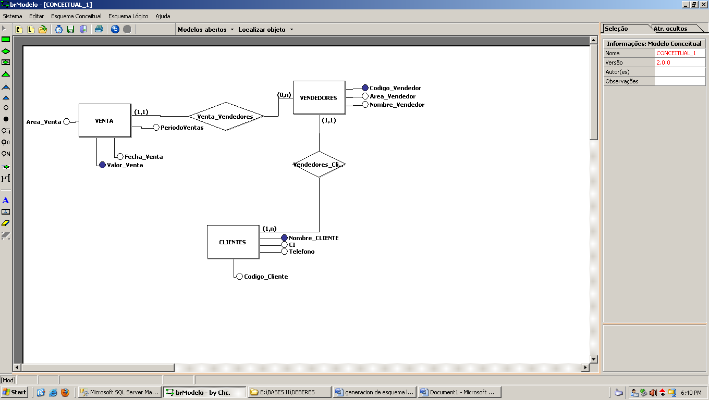
GENERACION DEL MODELO LOGICO
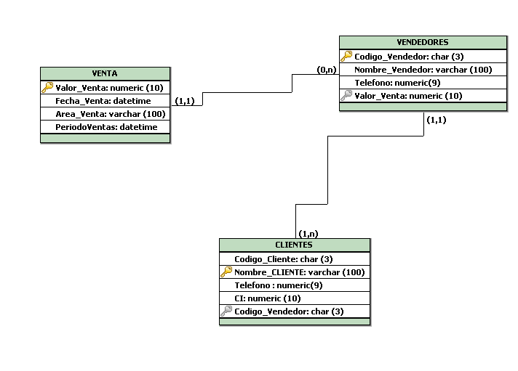
GENERACION DEL ESQUEMA FISICO

CREATE TABLE VENDEDORES (
Codigo_Vendedor char (3) PRIMARY KEY,
Nombre_Vendedor varchar (100),
Telefono numeric(9),
Valor_Venta numeric (10)
)

CREATE TABLE CLIENTES (
Codigo_Cliente char (3),
Nombre_CLIENTE varchar (100) PRIMARY KEY,
Telefono numeric(9),
CI numeric (10),
Codigo_Vendedor char (3),
FOREIGN KEY(Codigo_Vendedor) REFERENCES VENDEDORES (Codigo_Vendedor)
)

CREATE TABLE VENTA (
Valor_Venta numeric (10) PRIMARY KEY,
Fecha_Venta datetime,
Area_Venta varchar (100),
PeriodoVentas datetime
)

ALTER TABLE VENDEDORES ADD FOREIGN KEY(Valor_Venta) REFERENCES VENTA (Valor_Venta)

SQL
/* base de datos para una empresa que vende equipos de constrtuccion tiene vendedores distribuidos
por todo el pais ubicados en zonas por ejemplo zona centro zona sur costa y oriente cada vendedor
reporta mensualmente un resumen de sus ventas en un formato
---crear una bbd que registre de todos los vendedores de la empresa
Incorporar las siguientes restriccionesel
AREA DE VENTAS solo puede se:NORTE, CENTRO, SUR
VALOR DE VENTA MINIMO $1000
NOMBRE DE LOS CLIENTES ES UNICO
Realizar las siguientes consultas
vALOR TOTAL VENDIDO POR EL SR JOSE AYALA EN EL AÑO 2010
NOMBRE DEL CLIENTE QUE A COMPRADO MAS

*/
drop database PRUEBA_MAYRA
create database PRUEBA_MAYRA
go

CREATE TABLE VENDEDORES (
Codigo_Vendedor char (3) PRIMARY KEY,
Nombre_Vendedor varchar (100),
Telefono numeric(9),
Valor_Venta numeric (10),
fecha_Venta datetime
)

SELECT * FROM VENDEDORES
INSERT INTO VENDEDORES VALUES('V01','JOSE AYALA','09525574','3500','2010-01-01')
INSERT INTO VENDEDORES VALUES('V02','JUAN RUIZ','098345574','1050','2011-02-05')
INSERT INTO VENDEDORES VALUES('V03','VICTOR GONZALES','093579911','1000','2011-05-07')
INSERT INTO VENDEDORES VALUES('V04','MARIA BENITES','069958478','5000','2010-05-10')
INSERT INTO VENDEDORES VALUES('V05','MARITZA YEPEZ','095855927','7000','2011-08-08')

CREATE TABLE CLIENTES (
Codigo_Cliente char (3),
Nombre_CLIENTE varchar (100) PRIMARY KEY,
Telefono numeric(9),
CI numeric (10),
Codigo_Vendedor char (3),
FOREIGN KEY(Codigo_Vendedor) REFERENCES VENDEDORES (Codigo_Vendedor)
)

SELECT * FROM CLIENTES
INSERT INTO CLIENTES VALUES ('C01','LUIS LEON','095055927','0502840515','V01')
INSERT INTO CLIENTES VALUES ('C02','LILIANA LEON','096683577','0216263597','V03')
INSERT INTO CLIENTES VALUES ('C03','JOHANA MESIAS','083479911','1708953631','V05')
INSERT INTO CLIENTES VALUES ('C04','JOSELIN VENEGAS','095689748','1716163597','V02')
INSERT INTO CLIENTES VALUES ('C05','EULALIA GONSALES','084570905','0216258748','V04')

DROP TABLE VENTA

CREATE TABLE VENTA (
Valor_Venta numeric (10) PRIMARY KEY,
Fecha_Venta datetime,
Area_Venta varchar (100),
PeriodoVentas CHAR (50)

)
SELECT
* FROM VENTA
INSERT INTO VENTA VALUES ('1000','2011-02-05','SUR','MAYO 2011')
INSERT INTO VENTA VALUES ('3000','2011-02-02','SUR','FEBRERO 2011')
INSERT INTO VENTA VALUES ('7000','2011-11-10','SUR','SEPTIEMBRE 2011')
INSERT INTO VENTA VALUES ('8000','2011-11-12','NORTE','NOVIEMBRE 2011')

ALTER TABLE VENDEDORES ADD FOREIGN KEY(Valor_Venta) REFERENCES VENTA (Valor_Venta)
-----------------------********RESTRICCIONES******------------------
--AREA DE VENTAS NORTE, SUR, CENTRO
ALTER TABLE VENTA
ADD CONSTRAINT AREA_VENTA
CHECK (Area_Venta = 'Norte , Sur, Centro')

--NOMBRE DEL CLIENTE DEBE SER UNICO
ALTER TABLE CLIENTES
ADD CONSTRAINT CLIENTE_UNICO
unique (Nombre_CLIENTE)

--VALOR DE LA VENTA MINIMO 1000
ALTER TABLE VENTA
ADD CONSTRAINT VALOR_VENTA
CHECK (Valor_Venta >=1000)

----------------------******CONSULTAS*******----------------------------------

--1. valor vendido por es SR AYALA

SELECT * FROM CLIENTES
SELECT * FROM VENDEDORES
SELECT * FROM VENTA
SELECT SUM (Valor_Venta)

select (Valor_Venta)
as "VALOR VENDIDO", Nombre_Vendedor
FROM VENTA A INNER JOIN VENDEDORES VE
ON A.Codigo_Vendedor = VE.Codigo_Vendedor
WHERE VE.Nombre_Vendedor = 'JOSE AYALA'
GROUP BY VE.Nombre_Vendedor

--NOMBRE DEL CLIENTE QUE MAS A COMPRADO
select * CLIENTES a
where a.Codigo_Vendedor = (select a.Codigo_Vendedor
from CLIENTES a inner join ventas b
on a.Codigo_Vendedor = b.Codigo_Vendedor
group by Nombre_CLIENTE

